Rot, gelb, grün
Teilaufgabe 1
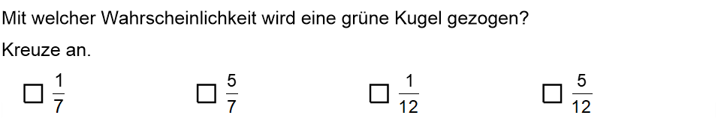Teilaufgabe 2